Предмет: Објашњење – јавна набавка број 31/14, чији је предмет набавка PC радних станица

Захтев за појашњење :

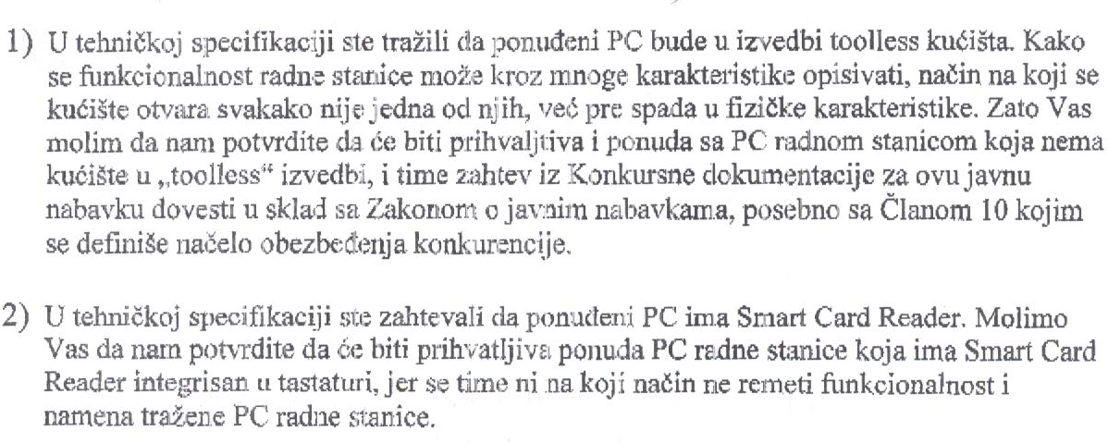

О д г о в о р

Могу се понудити PC радне станице које немају toolless систем приступа, као и Smart Card Reader који је интегрисан у тастатури уместо у кућишту PC радне станице.

С поштовањем,

